2015-2016年生物必修一期末试题
一、选择题：包括25小题，每小题只有一个合适的答案。每小题2分，共计50分。
1．下列各项关于蓝藻、人的肌肉细胞、洋葱根尖分生区细胞相同点的叙述错误的是（ ）
A．含有C、H、O、N、P、S等基本元素
B．由糖类、脂质、蛋白质、核酸、水、无机盐等物质组成
C．有两种类型的核酸，有核糖体，能够合成蛋白质
D．以一分为二的方式进行分裂，遗传物质在分裂前复制加倍
2．氨基酸中氨基和羧基数目相同的是中性氨基酸，羧基数目比氨基数目多的是酸性氨基酸，羧基数目比氨基数目少的是碱性氨基酸。这样构成蛋白质的氨基酸可以分为酸性、碱性和中性氨基酸，这种差异决定于氨基酸的 （ ）
A．羧基 B．氨基
C．R基 D．碳原子
3．研究人员对分别取自4种不同生物的部分细胞（甲、乙、丙、丁）进行分析、观察等实验，获得的结果如下表（表中“√”表示“有”，“×”表示“无”）。
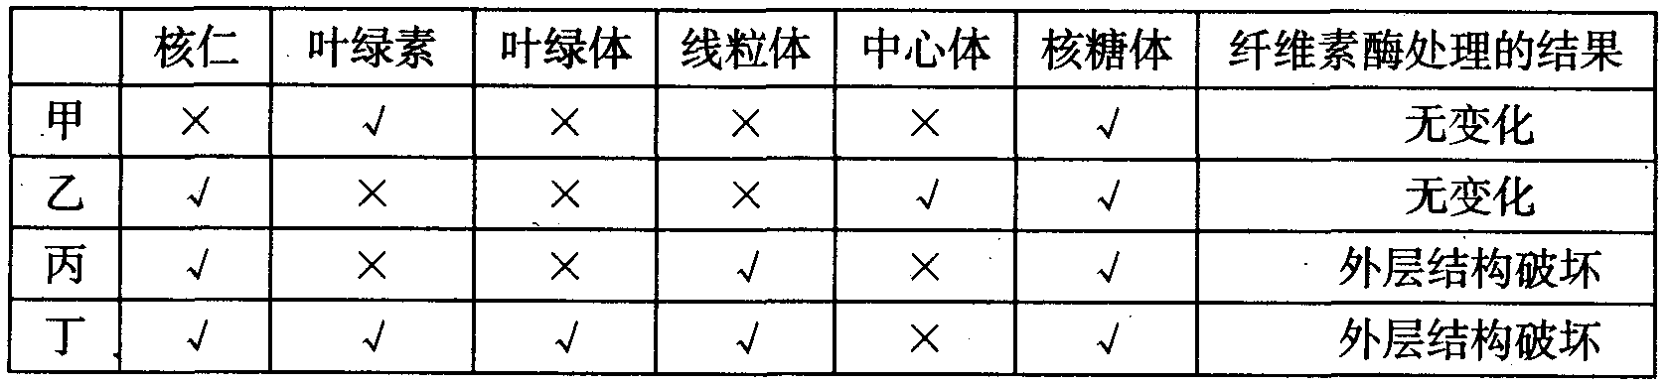
上述甲、乙、丙、丁4种细胞所代表的生物最可能是 （ ）
①衣藻 ②硝化细菌 ③乳酸菌 ④光合细菌 ⑤蛔虫 ⑥水稻
A．②⑤⑥① B．①⑤④⑥ C．①④⑤⑥ D．④⑤⑥①
4．下列关于高倍显微镜的使用中，正确的 ( )
A．因为藓类的叶片大，在高倍镜下容易找到，所以可以使用高倍物镜
B．在低倍镜下找到叶片细胞，即可换高倍物镜
C．换高倍物镜后，必须先用粗准焦螺旋调焦，再用细准焦螺旋调到物像清晰
D．为了使高倍物镜下的视野亮一些，可使用最大的光圈或凹面反光镜
5．在细胞工程——原生质体融合育种技术中，其技术的重要一环是将营养细胞的细胞壁除去，通常是采用纤维素酶和果胶酶的酶解破壁法处理。如将去掉了细胞壁的成熟植物细胞置于清水中，细胞将 （ ）
A．皱缩 B．胀破 C．呈球形 D．保持原状
6．科学家测定胰腺细胞内的酶原颗粒可达到胰腺自身蛋白质总量的40%之多，可推测胰腺细胞内比一般体细胞更多的是 （ ）
A．DNA数量 B．RNA 的种类 C．核糖体数量 D．中心体数量
7．关于细胞结构和功能的叙述中，不正确的是 （ ）
A．精子细胞、根尖分生区细胞不是都有细胞周期
B．乳酸菌、酵母菌都会有核糖体和DNA
C．只有含叶绿体的细胞才能进行有机物合成
D．抑制细胞膜上载体活性或线粒体功能的毒素都会阻碍根细胞吸收矿质离子
8．谷胱甘肽（分子式C₁₀H₁₇O₆N₃S）是存在于动植物和微生物细胞中的一个重要三肽，它是由谷氨酸（C₅H₉O₄N）、甘氨酸（C₂H₅O₂N）和半胱氨酸缩合而成，则半胱氨酸可能的分子式为 （ ）
A．C₃H₃NS B．C₃H₅ONS C．C₃H₇O₂NS D．C₃H₃O₂NS
9．下列物质除哪项外，完全水解后的产物都相同 （ ）
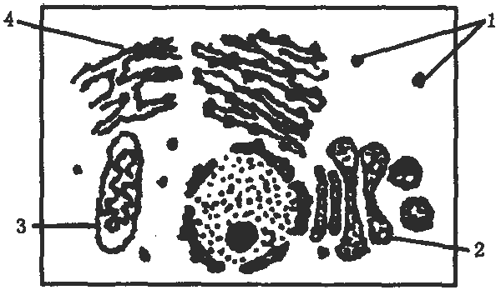
A．肝糖元 B．淀粉 C．乳糖 D．麦芽糖
10．右图为某动物细胞结构示意图。如果让该细胞吸收含放射性同位素¹⁵N标记的氨基酸，同位素示踪可以发现，这种氨基酸首先出现在图中哪一序号所示的细胞器中 ( )
A．l B．2 C．3 D．4
11．下列细胞器在其生命活动过程中均可产生水的是（ ）
①核糖体②叶绿体③中心体④线粒体
A．①②④ B．④
C．②④ D．③④
12．下列与细胞分裂有关的叙述中，正确的是 ( )
A．原核细胞的增殖方式是有丝分裂 B．植物细胞有丝分裂过程中形成细胞板
C．有丝分裂末期形成的核膜与内质网相连 D．动物的肝脏细胞不具备全能性
13.下列叙述正确的是( )
A．胚胎发育过程中不存在细胞衰老或凋亡的现象
B．用小鼠不同器官和组织构建的cDNA文库相同
C．垂体功能受损的幼犬会出现抗寒能力减弱等现象
D．刺激支配肌肉的神经，引起该肌肉收缩的过程属于反射
14. 人体的肌肉主要是有蛋白质构成的，但是骨骼肌、心肌、等功能各不相同，这是由于
A．肌细胞形状不同 B．在人体的分布部位不同
C．控制它们运动的神经不同 D．构成肌细胞的蛋白质分子结构不同
15.细胞分化的实质是 （ ）
A.基因组的改变 B.基因选择性表达
C.原癌基因的突变 D.细胞亚显微结构的变化
16.下列几类细胞分裂中，观察不到纺缍丝的有 （ ）
A.细菌细胞和蛙的红细胞 B.骨髓细胞和肾细胞
C.根尖生长点细胞 D.精原细胞
17.在有氧呼吸过程中，产生[H]和ATP最多的阶段分别是 （ ）
A.第一阶段和第二阶段 B.第一阶段和第三阶段
C.第二阶段和第三阶段 D.第三阶段和第三阶段
18．右图是用分光光度计测定叶片中两类色素吸收不同波长光波的曲线图，试判定A、B分别为何种色素 （ ）
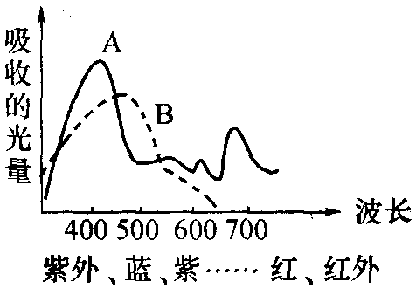
A．类胡萝卜素、叶绿素 B．叶绿素、类胡萝卜素
C．叶黄素、叶绿素
D．叶绿素a、叶绿素b
19．下面各图表示在一定范围内，不同环境因素与水稻叶
片光合作用强度的关系，其中错误的是 ( )
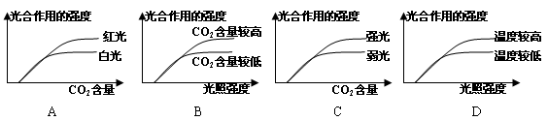
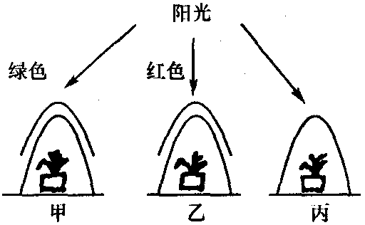
20．将长势相同的三盆麦苗分别置于钟罩内如右图，甲、乙两盆分别罩绿色、红色透明膜，预计长势由强到弱的顺序是 ( )
A．甲＞乙＞丙
B．乙＞甲＞丙
C．丙＞乙＞甲
D．丙＞甲＞乙

21．绿色植物在暗室中不能 （ ）
A．生长 B．呼吸 C．合成叶绿素 D．吸收水分
22．将两个枝条分别置于营养液中。其中一枝仅保留一张叶片（甲），另一枝保留两张叶片（乙、丙），叶片置玻璃盒中密封（玻璃盒大小足以保证实验顺利进行），在甲叶和乙叶的盒中注入¹⁴CO₂，装置如下图。照光一段时间后，可以检测到放射性的叶片 ( )

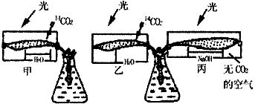
A．仅在甲中 B．仅在甲和乙中 C．仅在甲和丙中 D．在甲、乙和丙中
23．有些植物在春天开花时，叶子尚未生长出来，开花时期植物需要的能量主要来自（ ）
A．春天植物从土壤中吸收的矿质元素
B．春天植物从土壤中吸收的有机肥料
C．花瓣的光合作用
D．上一年贮存在植物体中的营养物质
24．绿色植物通过呼吸作用合成的ATP通常比同化作用中消耗的ATP多还是少？动物呼吸作用合成的ATP通常比同化作用中消耗的ATP多还是少？以上分别是 （ ）
A．少、少 B．少、多 C．多、多 D．多、少
25．某成熟植物细胞经某种处理后仍保持活性，但在0．3g／rnL蔗糖溶液中不发生质壁分离现象，实验操作正确。试问：先前的“某种处理”所用的试剂是 （ ）
A．纤维素酶 B．0．5g／rnL蔗糖 C．清水 D．10% HCl溶液
二、简答题：（6小题，共50分）
26．（8分）图a和图b是细胞结构的模式图。请据图回答下列问题：
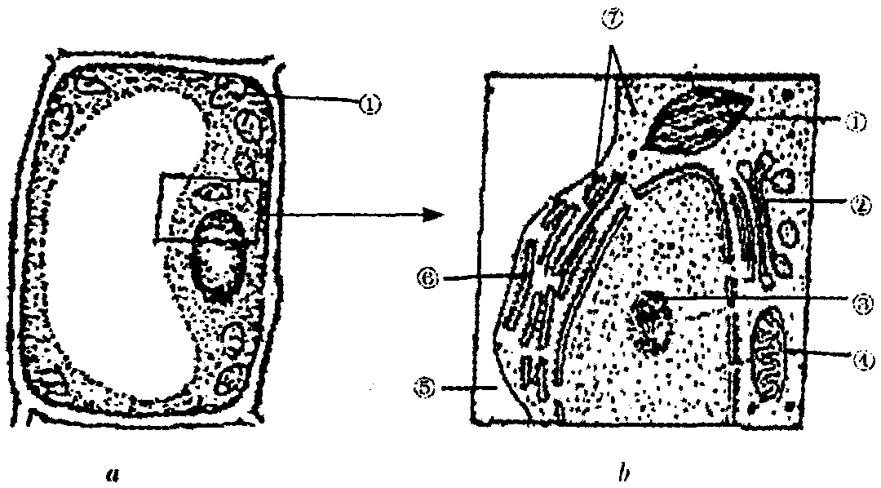
（1）图a、b可能是下列哪种细胞 （ ）
A．轮藻的叶肉 B．燕麦胚芽鞘 C．洋葱根的分生区 D．蓝藻
（2）以下描述正确的是 （ ）
A．⑥与细胞壁形成有关 B．①②③④⑤⑥都具有膜结构
C．①可产生O₂，也可消耗O₂， D．⑤内浓度的高低，可影响细胞的渗透吸水
E．人体细胞不具有的结构是①⑤⑥
（3）如果是大肠杆菌细胞，不具有图上的哪些标示部分？ 。
（4）图a是在光学显微镜低倍镜下看到的图象，请问：图b是图a的某一部位在同一显微镜的高倍镜下看到的图象吗？ 。
27．（6分）请思考回答下列问题：
（1）刚收获的小麦种子经暴晒，失去了大量的水分，这些水属于 。再将充分晒干的种子放在试管内用酒精灯加热，试管壁上出现小水珠，这些小水珠主要来自胚细胞中的 。经暴晒的种子耐贮存，是因为 减少后，胚的 受到抑制的结果。
（2）在正常人的血浆中，NaHCO₃的含量约为H₂CO₃含量的20倍。当血浆中的NaHCO₃含量减少时，会形成酸中毒；当血浆中H₂CO₃含量减少时，则形成碱中毒。这个事实表明，某些无机盐具有调节 的作用。
（3）人体处于安静空腹状态时，糖供能占25％，脂肪供能占75％；剧烈运动时，糖供能占总耗能量的70—80％。根据糖和脂肪与人体能量供应的上述事实，你得出的结论是：
。
28．（10分）下图A、B为某动物细胞分裂的细胞周期及其分裂期的示意图。请据图回答：
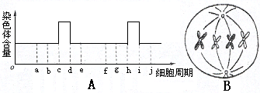
（1）图A可以表示一个完整的细胞周期的是____________。
（2）图B中的时期相当于图A中的____________段，图B细胞中有染色体__________个、
染色单体______ 个和DNA分子________ _个。
（3）人的体细胞一般能连续分裂___ _ _次，但癌细胞可以________________，所以容
易形成肿瘤症状。
（4）人的寿命主要是由细胞的 （分裂次数，细胞寿命，两者共同）决定。
（5）请画出B图下一时期的图像

29（6分）．右图所示有关ADP转化成ATP时所需能量的主要来源示意图，据图回答下列问题：
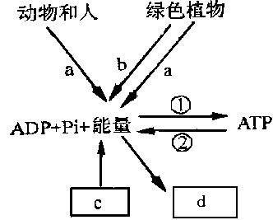
（1）1分子ATP中含有 个高能磷酸键。
（2）图中的a、b分别代表 。
（3）C主要是指 能，d指 能。
（4）进行①反应时能量c用于 ，进行②反应时能量d用于 ，由此可见能量是不可逆，物质是可逆的。

30（10分）.近期统计数据显示，癌症已成为我国城乡居民的首要死因。请根据提供的资料回答问题：

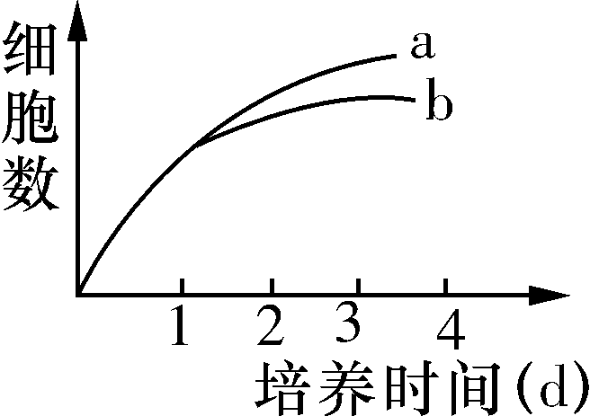

(1)体外分别培养某种癌细胞和正常体细胞，图中代表癌细胞生长曲线的是 。在体内，癌细胞分别侵袭周围正常组织，证明癌细胞具有 的特性。
(2)细胞癌变后，膜表面会出现一些不同于正常细胞的蛋白质，这些蛋白质称为 ，引起机体的免疫应答，在应答中直接使癌细胞裂解的免疫细胞是 。
(3)端粒酶是与染色体末端结构相关的一种细胞组分。表中数据显示细胞癌变可能与端粒酶的活性有关，请完成下面的探究实验：
实验目的：研究端粒酶与细胞癌变的关系。
(2)细胞癌变后，膜表面会出现一些不同于正常细胞的蛋白质，这些蛋白质称为 ，引起机体的免疫应答，在应答中直接使癌细胞裂解的免疫细胞是 。
(3)端粒酶是与染色体末端结构相关的一种细胞组分。表中数据显示细胞癌变可能与端粒酶的活性有关，请完成下面的探究实验：
实验目的：研究端粒酶与细胞癌变的关系。
细胞类型 | 增殖代数 | 端粒酶活性
正常体细胞 | 50～60 | 无
癌细胞 | 无限 | 有
实验材料：癌细胞、端粒酶抑制剂、细胞培养液等。
实验步骤：
①
② 。
③ 。
结果预测及分析：

31．（10分）请根据下列材料，用“对照实验法”证明唾液中含有的酶是蛋白质的实验。
（1）实验材料：0.1g/mL的NaOH溶液、0.01g/mL的CuSO₄溶液、鸡蛋、人的新鲜唾液（自取）、纯净水、小烧杯、玻璃棒、试管、滴管和滴瓶、脱脂棉。
（2）实验原理：蛋白质在碱性溶液中与硫酸铜反应产生紫色物质（蛋白质的双缩脲反应），如能证明酶也能发生双缩反应，则可证明酶的本质是蛋白质。
（3）实验步骤：
① 。
② 。
③ 。
（4）结果观察：
。
（5）结论：
。

高一生物必修一试卷
参考答案
一、选择题：（每题1.5分，共60分）
1．D | 2．C | 3．C | 4．D | 5．D | 6．B | 7．C | 8．C | 9．C | 10．C
11．A | 12．A | 13．B | 14．B | 15．B | 16．D | 17．B | 18．A | 19．B | 20．C
21．B | 22．A | 23．C | 24．C | 25．B | 26．C | 27．D | 28．D | 29．A | 30．D
31．B | 32．A | 33．D | 34．B | 35．A | 36．A | 37．D | 38．C | 39．C | 40．B

二、简答题：
41．（8分，每空2分）（1）A （2）D （3）①②③④⑤⑥ （4）不是，是亚显微结构或电子显微镜下观察到的图象
42．（6分，每空1分）（1）自由水 结合水 自由水 细胞代谢或生命活动 （2）酸碱平衡 （3）糖类是生物体内的主要能源物质，脂肪是贮能物质
43．（8分，每空1分）（1）e～j（o～e）（2）b～c或g～h 4 8 大于8（有少量的DNA存在与细胞质中）（3）50～60次 连续分裂，无限增殖 两者共同
44．（6分，每空1分）（1）2 （2）呼吸作用和光合作用
（3）化学能和其他形式的能 化学（4）合成ATP 各项生命活动
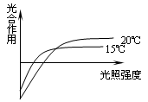
45．（10分，除标明的每空2分）（1）B（2）用黑布将叶室包严
密，并用夹子夹紧使其不透光（3）恒温环境下叶室的温度、体
积、气压和叶面积（4）如右图（4分）
46．（10分，每空2分）（3）实验步骤：①制备蛋清液。取0.5mL
蛋清注入小烧杯中，加入5mL的清水，用玻璃棒调匀，制成蛋
清液。
②取唾液：用纯净水将口漱净，含一块脱脂棉，片刻后取出，将唾液挤入小烧杯中。
③对比实验：取两支试管编号，在l号试管中加入2mL蛋清液，2号试管中加入2ml唾液，然后各加入2mL0.1g/mL的NaOH溶液，振荡均匀。
（4）实验结果：振荡均匀后，静置一会后，可看到两支试中都呈现紫红色。
（5）结论：该实验说明唾液中存在着与蛋清中同样的成分（蛋白质），或唾液中除水外，主要成分酶也能和双缩脲试剂发生紫色反应，故唾液中含有的酶是蛋白质。

